Punkter du kan fundera på när du tittar på bilderna om komposition:

- Förstärker kompositionen bilden? Dvs gör kompositionen bilden ex mer harmonisk/disharmonisk, skapar den djup, fartkänsla etc?
- Har man använt sig av linjer, ytor, färger, gråskala, strukturer, kontraster för att bygga upp kompositionen?
- Vilket format har kompositionen (rektangel, kvadrat etc). påverkar det bilden negativt/positivt?
- Ligger horisonten högt/lågt? Påverkar detta intrycket?
- Används vertikaler som skapar en rörelse uppåt/nedåt i bilden?
- Används korskomposition?
- Var i bilden fastnar din blick? Varför fastnar din blick just där? Har fotografen lyckats med att fånga din blick där fotografen vill ha fokus?
- Hur skapas djup i bilden? (ex. centralperspektivet)
- Finns tillräckligt med rörelseutrymme framför motivet (om detta befinner sig i rörelse)?
- Har fotografen tänkt på det som finns runtom motivet. Finns tillräckligt med luft runt om?
- Har fotografen använt sig av någon annorlunda eller intressant vinkel?
- Har fotografen använt sig av spännande kontraster i sin komposition?
- Var har fotografen placerat huvudmotiven? Har fotografen tänkt på tredjedelsregeln?

Se exempel på bildkritik på nästa sida:

Exempel på bildkritik:

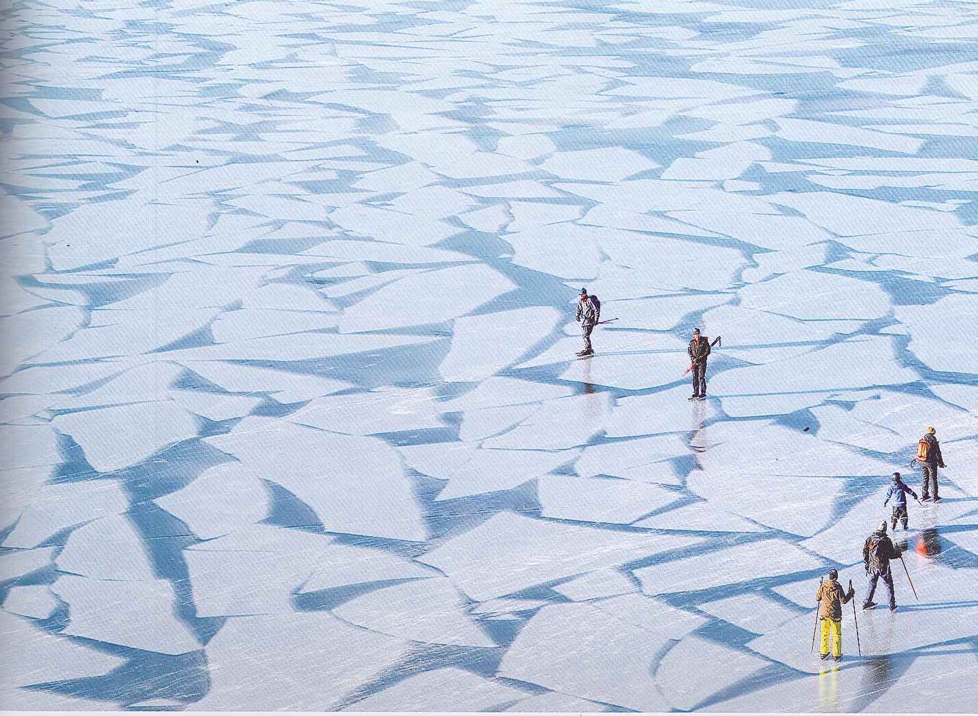
Farlig is:
+ Vilket perspektiv! Vilken annan vinkel som helst hade varit tråkig i jämförelse med detta. Jättebra! Fin känsla av storhet och rymd och fin dynamik med människorna i en båge. En riktigt bra och spännande bild.
- Den är lite tight i högra hörnet. Jag hade gärna velat se hur hela människorna
speglades mer i isen samt lite mer rymd till höger för balansens skull.
Soluppgång på hösten:
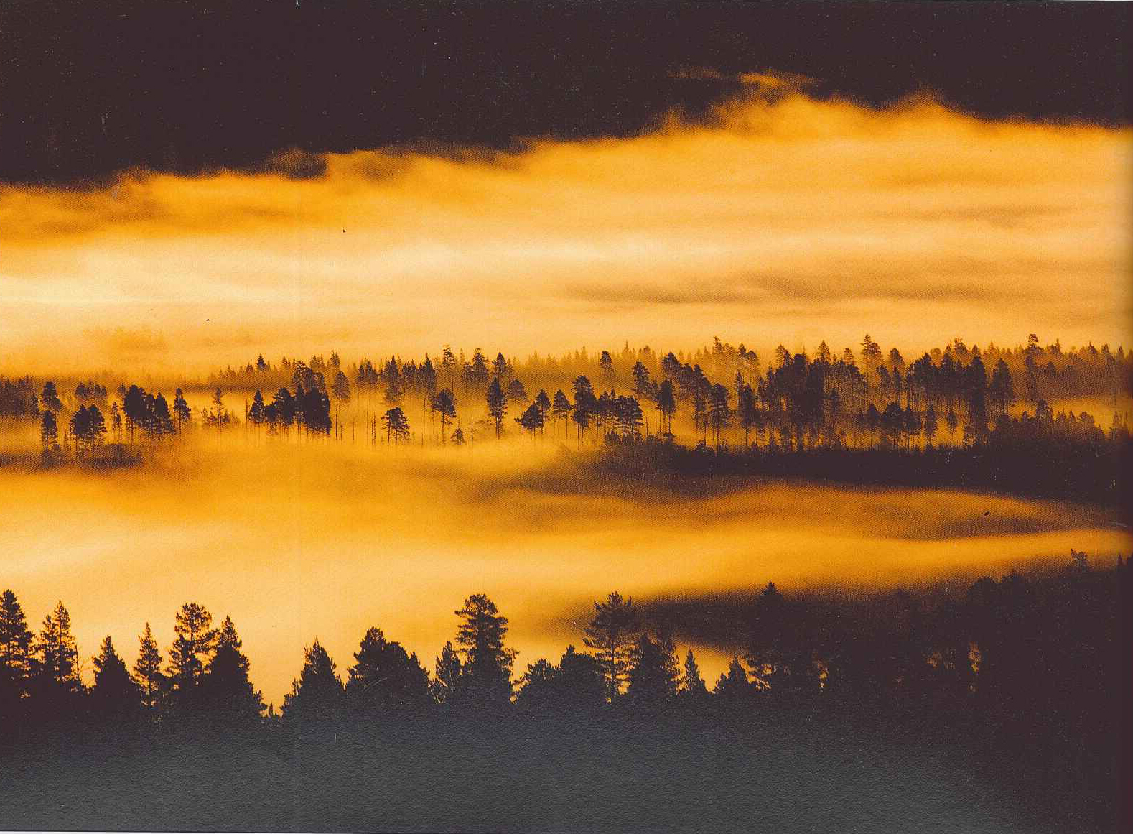
+ Jag gillar svärtan och den enkla färgskalan. Det skapar fina kontraster i bilden. Horisontalerna (som inte är så uppenbara) gör att ögat letar sig in i bilden. Det skapar ett fint djup i bilden.
- Jag saknar ”pricken över i” – hade till exempel en fågel varit på väg över himlen så hade det här varit en riktig ”vinnarbild”. Det gäller att vänta ut ett sådant tillfälle, även om det kan ta timmar.

